Практикум для педагогов «Работа с текстом: смысловое чтение»
ПОЯСНИТЕЛЬНАЯ ЗАПИСКА
ФГОС ООО обязывает на ступени основного общего образования планировать достижение результатов освоения четырех междисциплинарных учебных программ, одна из которых «Основы смыслового чтения и работа с текстом. В рамках данного направления предполагается формирование и развитие у обучающихся основ читательской компетенции, которая заключается не только в усовершенствовании техники чтения, но и в приобретении навыков осмысленного и рефлексивного чтения, что является неотъемлемой частью формирования потребности в систематическом чтении как средстве познания мира и себя в этом мире.
Стандарты обязывают:
-ориентироваться в содержании текста и понимать его целостный смысл;
-формулировать тезис, выражающий общий смысл текста;
-находить в тексте требуемую информацию;
-выполнять смысловое свертывание текста;
-откликаться на содержание текста (связывать информацию, обнаруженную в тексте со знаниями из других источников; оценивать утверждения, сделанные в тексте, исходя из своих представлений о мире; обнаруживать пробелы в информации и находить пути восполнения этих пробелов);
-выделять главную и избыточную информацию;
-осуществлять расширенный поиск информации с использованием ресурсов библиотек и Интернета;
-использовать различные приемы поиска информации в Интернете, поисковые сервисы, строить запросы для поиска информации и анализировать результаты поиска;
-сопоставлять разные точки зрения и разные источники информации по заданной теме;
-выполнять смысловое свертывание выделенных фактов и мыслей;
Освоение и внедрение средств, методов, приемов, способов формирования смыслового чтения стало целью нашего практикума.
Результатом работы является вооружение педагогов приемами по работе с текстом: «Ассоциативный ряд», игра «Верю- не верю», «Ментальная карта», «Досье на слово», «Телеграмма», «Шесть шляп мышления».

«Мы понимаем не текст, а мир,
стоящий за текстом»
А.А.Леонтьев
Ход занятия:
Стадия «Вызова»
- На доске открывается первая иллюстрация «Цветущий бамбук».
Предположите, что за цветущее растение перед вами?(бамбук)
Если не узнали, открываем иллюстрацию №2 и №3 «Цветущий бамбук».
Далее открываем иллюстрацию №4 «Кукуруза» и №5 «Пшеница»
Что общего между этими растениями?(семейство злаковых)
Если не сказали, то ответим в течение занятия.
- А сейчас предлагаем игру «Верю –не верю».
Верите ли вы, что
- бамбук может быть с десятиэтажный дом? (да)
- цветет раз в 100 лет? (нет)
- бамбук съедобен? (да)
- рост бамбука можно услышать? (да)
- бамбук –предвестник голода? (да)
- бамбук применяли для казни? (да)
- бамбук использовали для курения? (да)
- бамбук используется в сложных технических устройствах: компьютерах, автомобилях? (да)
Стадия «Осмысления»
Работа с текстом. Раздаются тексты «Ода гигантской траве». Предлагается внимательно прочитать.
Найдите ответы на свои предположения. Давайте проверим.
3. Обратите внимание на ярмарку, здесь представлены предметы из бамбука. Что бы вы хотели приобрести? Каждый выбирает жетон и усаживаются по группам. Оговоримся, что так можно рассаживать и детей.
Работа в группах.
I группа (сюда войдут учителя биологии, географии, химии, физики).
Каждый учитель - предметник рассматривает бамбук с точки зрения своего предмета и затем представляет материал. (15-20 минут)
II группа ищет информацию на вопросы игры «Верю-не верю) №5, 6, 7
- бамбук – предвестник голода?
- бамбук применяли для казни?
- бамбук использовали для курения?
Отвечают на вопрос: что такое КАКОФОНИЯ?
III группа работают с текстом «Ода гигантской траве», составляют «Ментальную карту». Чтобы ее построить, необходимо изучить памятку.

Советы Тони Бьюзена по технике создания ментальных карт
- Важно помещать слова НА ветках, а не во всевозможных пузырях и параллелепипедах, на этих ветках висящих. Важно и то, что ветки должны быть живыми, гибкими, в общем, органическими.
- Пишите на каждой линии только одно ключевое слово. Каждое слово содержит тысячи возможных ассоциаций, поэтому склеивание слов уменьшает свободу мышления. Раздельное написание слов может привести к новым идеям.
- Длина линии должна равняться длине слова. Это экономнее и чище.
- Пишите печатными буквами, как можно яснее и четче.
- Варьируйте размер букв и толщину линий в зависимости от степени важности ключевого слова.
- Обязательно используйте разные цвета для основных ветвей. Это помогает целостному и структурированному восприятию.
- Часто используйте рисунки и символы (для центральной темы рисунок обязателен). В принципе ментальная карта вообще может целиком состоять из рисунков :)
- Старайтесь организовывать пространство, не оставлять пустого места и не размещать ветви слишком плотно. Для небольшой ментальной карты используйте лист А4, для большой темы — А3.
- Разросшиеся ветви можно заключать в контуры, чтобы они не смешивались с соседними ветвями.
- Располагайте лист горизонтально. Такую карту удобнее читать.
Группы начинают готовиться (15-20 минут).
В это время выбрать одного педагога, который будет составлять досье на слово «бамбук». Чтобы выполнить задание необходимо прокомментировать условия составления досье.
В досье кратко излагается самый разнообразный материал, он занимает немного места на листе. Получается некий конспект, но помимо текстовой информации на эту страницу необходимо поместить или схему, или табличку, или рисунок.
- Использование различных видов информации (историческая, культурная, научная) по теме, проблеме, вопросу.
- Применение различных форм подачи информации (текст, схема, графики, иллюстрации, таблицы…)
- Полнота подачи информации для раскрытия темы, проблемы, вопроса.
- Наличие логики в расположении информации (чтение информации сверху вниз).
- Вывод в виде суждения, обобщения.

- Творческий отчет групп
Выступление первой группы учителей-предметников сопровождается показом слайдов презентации и комментированием их (желательно, чтобы прокомментировали сами учителя).
Слайд№1-4 для учителя биологии
Слайд№5-8 для учителя географии
Слайд № 9-13 для учителя физики
Слайд №14-18 для учителя химии
- Составление рекламы о бамбуке, предметах из бамбука.
Пока готовится досье, вы должны придумать рекламу каких-либо предметов из бамбука, посмотрим, чья реклама самая оригинальная! (8-10 минут)
Выявляем лучшую рекламу, дарим символический подарок. Рекламу записываем на доске.
Далее знакомим еще с одним приемом «Телеграмма».
Давайте отправим телеграмму нашим коллегам, которые сегодня не присутствовали на практикуме. Для этого записанную рекламу на доске необходимо максимально сократить и вписать в бланк телеграммы.
Проверяем задание. Если время достаточно, то можно тоже самое выполнить и с другими рекламами.
Далее заслушиваем досье на слово «бамбук».
- Рефлексия
Над какими умениями мы работали сегодня? Что можно сформировать у детей? (на столах распечатки основных положений из стандартов «Смысловое чтение»). Учителя вычленяют, отбирают только те положения, которые характерны нашему занятию
Прием «Шесть шляп мышления»
«Шесть шляп мышления» используются на стадии рефлексии, при подведении итогов работы на уроке. Каждому ученику предлагается выбрать одну из шляп по цвету. Цвет шляпы указывает на основные моменты, которые необходимо осмыслить и обобщить.
Красная шляпа предполагает выражение своих чувств, без объяснения причин их возникновения.
Белая – перечень фактов.
Черная – выявление недостатков и их обоснование (негативное мышление).
Желтая – позитивное мышление, что было хорошего и почему.
Ученики, выбравшие зеленую шляпу, ищут ответы на вопрос, где и как можно применить изученный материал. Синяя шляпа предполагает общий, философский вывод.

Приложение1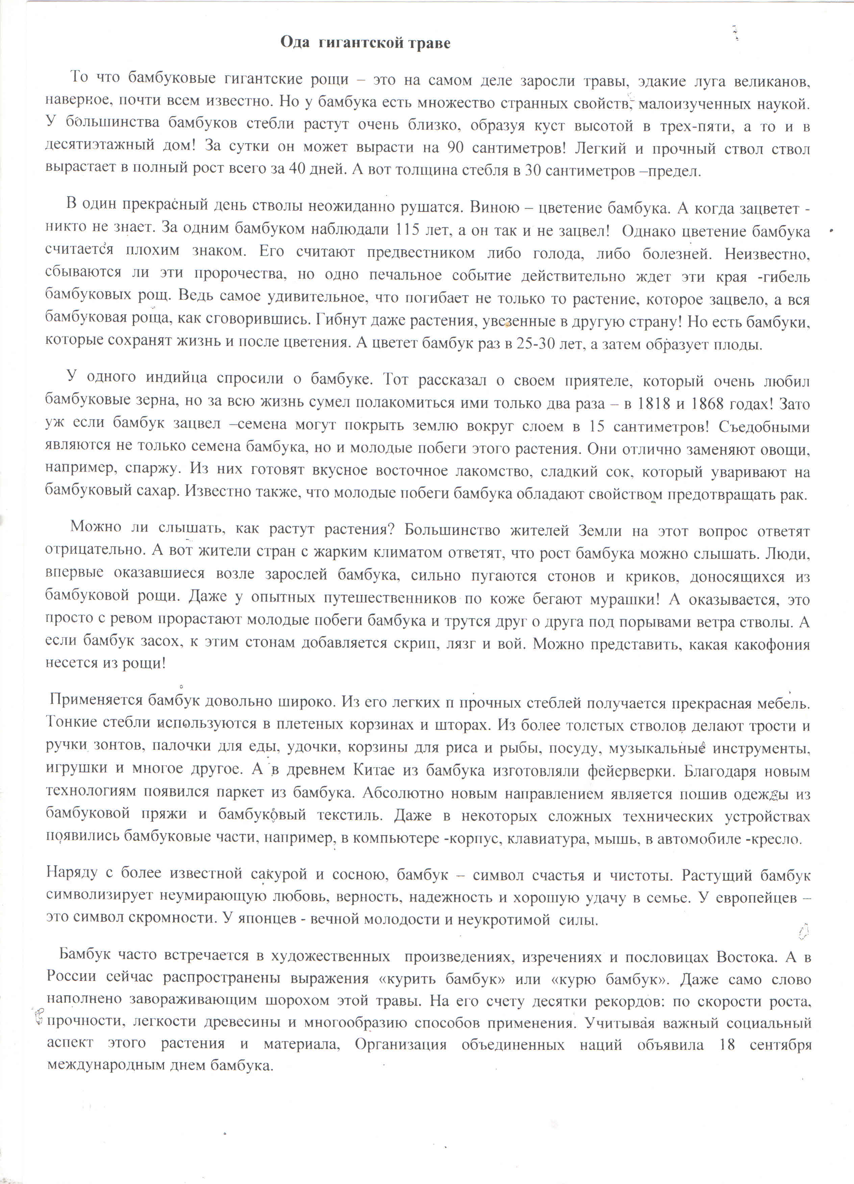

Приложение 2
